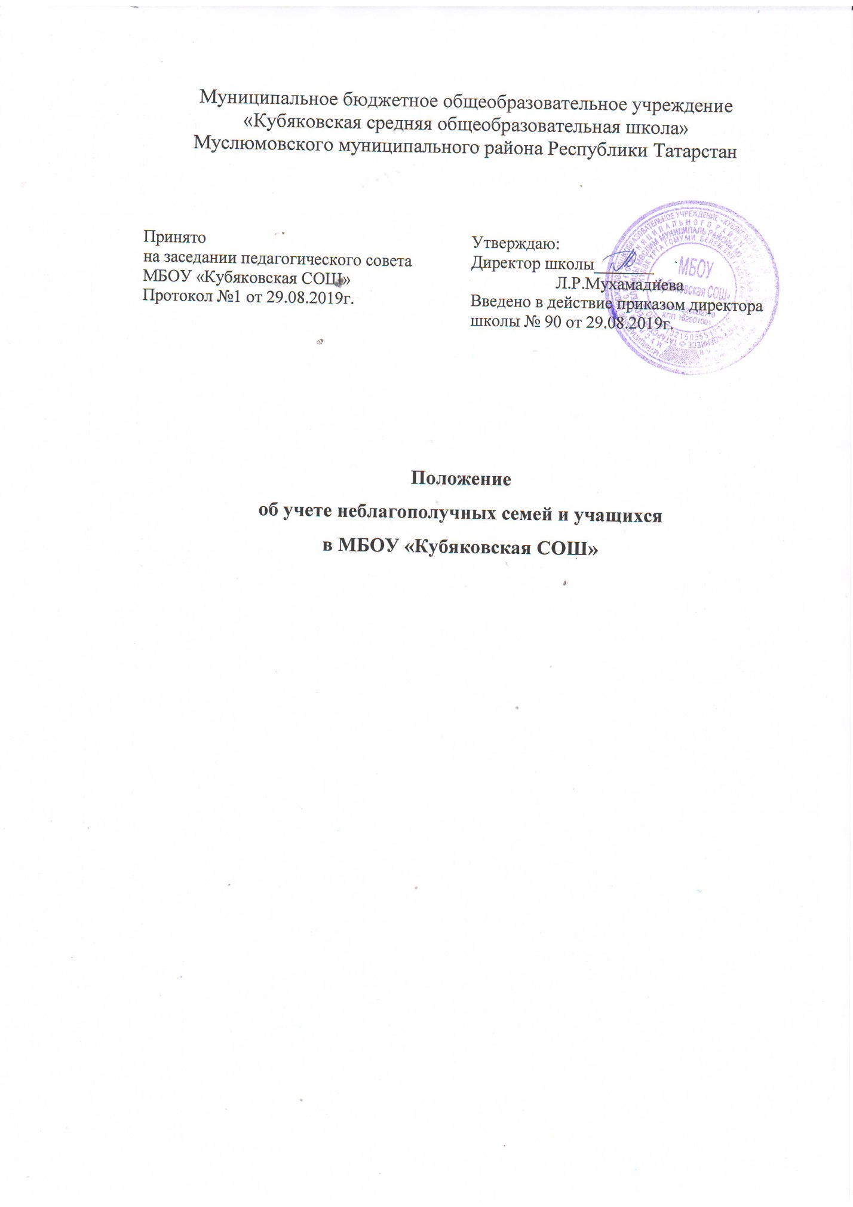

- Общие положения
1.1. Учету в качестве неблагополучных подлежат семьи и учащиеся, требующие индивидуально направленной коррекционно-профилактической работы.
1.2. Целью учета является определение адресов социально-профилактических мероприятий по оказанию педагогической помощи семьям и учащимся в решении возникших проблем, коррекции девиантного поведения.

- Порядок учета
2.1. Учету подлежат семьи, в которых:
- ребенку не обеспечивают полноценное воспитание и обучение, по отношению к нему не осуществляется необходимый контроль;
- создана обстановка, отрицательно влияющая на морально-психологическое состояние ребенка и его обучение;
- имеют место затяжные конфликты между членами семьи, в которые втянут ребенок;
- родители (или законные представители) злоупотребляют алкоголем, наркотиками, психоактивными веществами, ведут асоциальный образ жизни и тем самым отрицательно влияют на ребенка;
2.2. Основания для постановки на внутришкольный учет учащихся:
- неоднократное нарушение Устава школы;
- систематическое нарушение Правил для учащихся (пропуск без уважительных причин, употребление алкоголя и других вредных для здоровья веществ, срыв уроков, хулиганство и т.п.);
- совершение правонарушения во внеурочное время;
- поставленные на учет в КДН, ПДН, РОВД;
- участвующие в неформальных объединениях и организациях антиобщественной направленности;
2.3. Ходатайство о постановке на учет выносится классным руководителем или психологом. Решение несовершеннолетнего о постановке на учет выносится Советом по профилактике правонарушений и безнадзорности среди несовершеннолетних.
2.4. До принятия решения о постановке на учет классные руководители проводят подготовительную работу: посещают семьи, беседуют с родителями (законными представителями), выясняют все аспекты возникших проблем, с согласия учащихся (или родителей (законных представителей) организуют консультацию психолога, составляют психолого-педагогическую характеристику учащегося.
2.4. Решение рассматривается и утверждается на заседании Совета по профилактике правонарушений и безнадзорности среди несовершеннолетних.
2.5. Решение о снятии с учета принимается в случае эффективного результата проведенных мероприятий, устойчивой тенденции к улучшению или полного решения проблемы, которая стала причиной постановки на учет.
2.6. Решение о снятии с учета принимается Советом по профилактике правонарушений безнадзорности среди несовершеннолетних минимум через полгода после постановки.

3. Содержание работы с семьями, поставленными на учет
3.1. Классный руководитель совместно с заместителем директора по воспитательной работе, заместителем директора по учебной работе, с членами Совета по профилактике правонарушений и безнадзорности среди несовершеннолетних, членами родительского комитета систематически осуществляют профилактическую работу с семьями и учащимися, поставленными на учет, оказывают семьям и учащимся, стоящим на учете необходимую помощь.
Если родители (законные представители) отказываются от помощи, предлагаемой Школой, сами не занимаются проблемами ребенка, Совет по профилактике правонарушений и безнадзорности среди несовершеннолетних выносит решение об обращении с ходатайством в Комиссию по делам несовершеннолетних.
3.2. Классный руководитель планирует и контролирует занятость учащихся во второй половине дня, в каникулы, контролирует посещаемость уроков, текущую и итоговую успеваемость учащихся.
3.3. О проведенных мероприятиях классный руководитель минимум один раз в полугодие информирует Совет по профилактике правонарушений и безнадзорности среди несовершеннолетних.
3.4. Обо всех значимых изменениях (негативных и позитивных) в поведении учащихся, их поступков классный руководитель оперативно информирует заместителя директора по воспитательной работе.
3.5. При необходимости к работе данными учащимися и семьями привлекаются специалисты других учреждений района.

